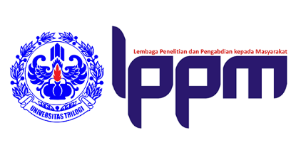

SURAT TUGAS
No. 073/LPPM/TUG/X/2021

Kepala Lembaga Penelitian dan Pengabdian kepada Masyarakat (LPPM) dengan ini menugaskan kepada nama yang tercantum di bawah ini untuk menjadi Narasumber, yaitu :

Nama | : | Rossi Iskandar, S.Pd.I., M,Pd.
NIDN | : | 0304039201
Program Studi/Fakultas | : | PG-SD / FKIP
Judul/Kegiatan | : | “Seminar Pendidikan Dasar.”
Hari/Tanggal | : | Jumat, 08 Oktober 2021
Tempat | : | Via Zoom Meeting

Demikian surat tugas ini kami sampaikan, untuk dilaksanakan dengan sebaik-baiknya dan penuh tanggung jawab. Laporan kegiatan diserahkan selambat-lambatnya dua minggu setelah kegiatan selesai.

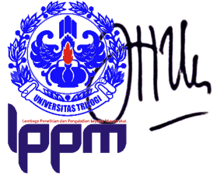
Jakarta, 06 Oktober 2021

Dr. Aty Herawati
Kepala LPPM Univ. Trilogi

Tembusan Yth.
- Wakil Rektor
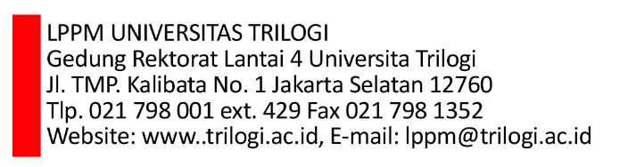
- Kabag SDM

